 VY_12_INOVACE_ČJO3A4464ZŘ

**Výukový materiál v rámci projektu OPVK 1.5 Peníze středním školám**

Číslo projektu: CZ.1.07/1.5.00/34.0883

Název projektu: Rozvoj vzdělanosti

Číslo šablony: I/2

Datum vytvoření: 6. 11. 2012

Autor: Mgr. Renáta Zbořilová

Určeno pro předmět: Český jazyk a literatura

Tematická oblast: Porozumění textům v kontextu literárního vývoje 20. a 21. století

Obor vzdělání: Obchodník (66-41-L/01) – 3. ročník

Název výukového

materiálu: pracovní list **Malý princ**

Popis využití: procvičování porozumění textu, hledání významu cizích slov, zařazování výňatků do funkčních stylů

Čas: 25 minut

VÝCHOZÍ TEXT k úloze 1 – 3

V jednoduchém epickém rámci je Malý princ poměrně volným souborem básnickofilozofických miniatur, v nichž je s obvyklými hodnotami moderního světa (ovládání přírody, egocentrismus, poživačný materialismus, racionalismus, závod s časem) konfrontován pohádkový dětský hrdina, který vidí vážnost a důležitost v něčem jiném: v hodnotách „srdce“, v přátelství, lásce. Střet dětského světa se světem dospělých se zde tak stává v konkrétní rovině školou umění žít, v obecné rovině pak přesahuje v podobenství o možných východiscích z pociťované krize člověka v moderní civilizaci. Proti tématu osamělosti, které se stalo běžným literárním výrazem tohoto pocitu, je tu kladeno téma lidské potřeby družnosti.

1. **Na základě výchozího textu rozhodněte, zda jsou tato tvrzení platná (ANO – NE):**
2. Dětský hrdina upřednostňuje egocentrismus. ANO – NE
3. Pro malého prince je důležitější láska než hodnoty moderního světa. ANO – NE
4. Dějový rámec knihy je velice složitý. ANO – NE
5. Knihu lze považovat za podobenství o člověku moderní civilizace. ANO – NE
6. **V textu najdeme několik slov cizího původu. Vysvětlete jejich význam.**
7. egocentrismus ………………………………………………………………..
8. racionalismus ………………………………………………………………..
9. materialismus ………………………………………………………………..
10. konfrontován ………………………………………………………………..
11. civilizace ………………………………………………………………..
12. **Napište antonyma k těmto výrazům:**
13. jednoduchý ………………………………………………………………..
14. obvyklý ………………………………………………………………..
15. konkrétní ………………………………………………………………..
16. **Následující výňatky zařaďte do některého z funkčních stylů (prostě sdělovací, odborný, administrativní, publicistický, umělecký) a pokuste se určit slohový útvar.**
17. *V jednoduchém epickém rámci je Malý princ poměrně volným souborem básnickofilozofických miniatur, v nichž je s obvyklými hodnotami moderního světa (ovládání přírody, egocentrismus, poživačný materialismus, racionalismus, závod s časem) konfrontován pohádkový dětský hrdina, který vidí vážnost a důležitost v něčem jiném: v hodnotách „srdce“, v přátelství, lásce.*

funkční styl: …………………….....…………… útvar: …………………………………….

1. *Představení Malý princ je vřelým důkazem toho, jak jednoduchost dokáže jasně předčít realisticky velkolepé zpracování. Oba protagonisté vás i s minimálními prostředky dokáží zaujmout, ať už Malého prince znáte nebo se s ním setkáváte poprvé. Představení probíhá ve vás a text, hudba i herci jsou pouze jeho obalem. Je to stejné, jako když Princ pilotovi řekl: „Namaluji mi beránka." Po několika neúspěšných pokusech o precizní kresbu mu letec podal papír, na kterém byla nakreslena bedýnka. „Tady ho máš, beránek je uvnitř." Stejně tak představení Malý princ je bedýnkou celého tohoto nesmrtelného příběhu.*

funkční styl: …………………….....…………… útvar: …………………………………….

1. *Kdo ví, kam jdem?*

*Jenom čas patří všem*

*Tvůj je každý den.*

*Zkus říct, žes nebyl varován*

*A chápán, bez výhrad milován...*

*Kdo ví, kam jdem?*

*Jsem jen ze čtyř stěn*

*A bůh je jen bohem*

*Snad krásný kámen v soukolí*

*Jen ostří, jen něco, co zabolí...*

*R: Malý princ zmizel*

*Z Tracyho tygra zůstal stín*

*Mauglí má krize, Pú má splín*

*Jsme zkrátka trochu zvláštní tým...*

funkční styl: …………………….....…………… útvar: …………………………………….

***d)***

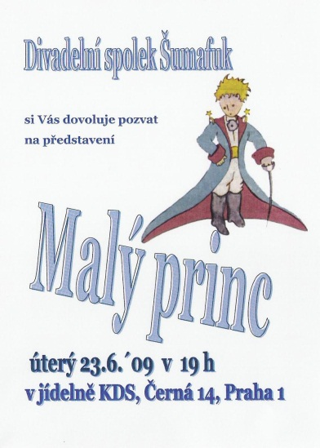

funkční styl: …………………….....…………… útvar: …………………………………….

***e)***

**Název vybraného představení**: Malý princ

*(každé představení prosím uvádějte na samostatný formulář)*

**Termín, který by Vám vyhovoval**: 19. prosince 2012

**Předběžný počet vstupenek** (zvlášť počet dětí a pedagogický dozor): 55 + 2

**Název školy** (pro fakturaci): ZŠ A. Nováka

**Přesná adresa** (včetně PSČ): Urbanova 25, 75205 Nový Jičín

**IČ** (povinný údaj): 5876722

funkční styl: …………………….....…………… útvar: …………………………………….

Zdroje:

MACURA, Vladimír a kol. *Slovník světových literárních děl M - Ž*. Praha: Odeon, 1989, ISBN 80-207-0004-8.

MORAVEC, Ondřej. *Méně je více* [online]. [cit. 01.11.2012]. Dostupný na WWW: <http://www.divadloviola.cz/index.php?p=pred&ID=5&SID=11&d=48>

KRYŠTOF. *Malý princ* [online]. [cit. 01.11.2012]. Dostupný na WWW: <http://www.karaoketexty.cz/texty-pisni/krystof/maly-princ-136250>

DIVADELNÍ SPOLEK ŠUMAFUK, (Fotokds). *rajce,idnes* [online]. [cit. 01.11.2012]. Dostupný na WWW: <http://fotokds.rajce.idnes.cz/Maly_princ_-_divadelni_spolek_Sumafuk/>